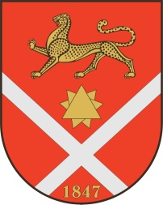
Проект

Республика Северная Осетия – Аланияроект
Правобережный район
Бесланское городское поселение

Собрание Представителей Бесланского городского поселения

Решение № ___

от «___» _______ 2021 г. г. Беслан

«О досрочном прекращении полномочий депутата Собрания представителей Бесланского городского поселения Торчинова Т.Д. в связи со смертью»

В соответствии с пунктом 1 части 10 статьи 40 Федерального закона от 6 октября 2003 года № 131-ФЗ «Об общих принципах организации местного самоуправления в Российской Федерации», пунктом 1 части 13 статьи 25 Устава Бесланского городского поселения Правобережного района Республики Северная Осетия-Алания, принимая во внимание свидетельство о смерти I-ИО № 706859, выданное 13.04.2021г. отделом записи актов гражданского состояния Правобережного района Управления записи актов гражданского состояния РСО-Алания, Собрание представителей Бесланского городского поселения:
РЕШАЕТ:
- Досрочно прекратить полномочия депутата Собрания представителей Бесланского городского поселения Торчинова Тамерлана Даурбековича в связи со смертью.
- Направить настоящее решение в территориальную избирательную комиссию Правобережного района РСО-Алания.
- Опубликовать настоящее решение в газете «Вестник Беслана».

Глава муниципального образования
Бесланского городского поселения В.Б. Татаров

